Přednáška ŽIVÁ A NEŽIVÁ PŘÍRODA

Téma: Koloběh látek a tok energií

slunce

producent
Konzument I.
Konzument II.
dekompozitor

Slunce je zdrojem elektromagnetické energie jak tepelné, tak světelné. Jen malý zlomek ze světelné energie dokáží ve svých tělech zachytit rostliny a přeměnit ji na energii chemickou.

K této přeměně dochází v chloroplastech při fotosyntéze , jejíž podstatou je přeměna látek anorganických H2O a CO2 na látky organické C6H12O6 (cukry) a odpadní látku O2. Světelná energie je nutná pro spuštění a udržení této chemické reakce, proto k ní nemůže docházet za tmy stejně jako při nízké teplotě – pod 4 °C.

6 CO2 + 6 H2O svět.energie 6 C6H12O6 + 6 O2

Takto vázaná energie může být uložena v organických látkách tvořících tělo autotrofních organismů (producentů, rostlin) nebo využita k biochemických procesům v jednotlivých buňkách nutných pro zachování jejich života. Tímto způsobem využitou energii již nelze zpět vázat do chemických vazeb a uniká ve formě tepelné energie do prostředí.

Chemickou energii uloženou v organických sloučeninách autotrofních, případně jiných heterotrofních organismů využívají konzumenti. Během trávení dochází ke štěpení složitých organických látek (tuků, cukrů a bílkovin) na jednodušší, které jsou dopravovány tělními tekutinami k jednotlivým buňkám. Uvnitř buněk v lyzozomech dochází k jejich dalšímu štěpení a v mitochondriích k uvolňování energie v procesu zvaném buněčné dýchání. K tomuto oxidativnímu procesu je potřeba kyslík, který je přiváděn tělními také tekutinami.
Při něm dochází k rozkladu organických látek na anorganické a energie při tom uvolněná je vázána do makroergních vazeb ATP.

6 C6H12O6 + 6 O2 6 CO2 + 6 H2O + energie

Takto získanou energii i látky využívá buňka pro biochemické reakce nezbytné pro zachování svého života a využívá je při tvorbě svých vlastních organických látek (růst, rozmnožování). Energie má neustálou zásobu uloženou jak v ATP, tak v krevním cukru – glykogenu. Při dlouhodobém nadbytku energii ukládá ve formě tuku. Vodu využívá částečně dále a částečně se jí zbavuje ve formě moči, potu a jiných sekretů. Oxid uhličitý odchází z těla pomocí tělních tekutin.

Ve zbytcích mrtvých těl producentů a konzumentů je také uložena energie a látky, která využívají dekompozitoři (rozkladači). Ti využívají chemickou energii pro své životní pochody a napomáhají tím uvolnění anorganických látek do půdy (humus).
Buňka a její organely
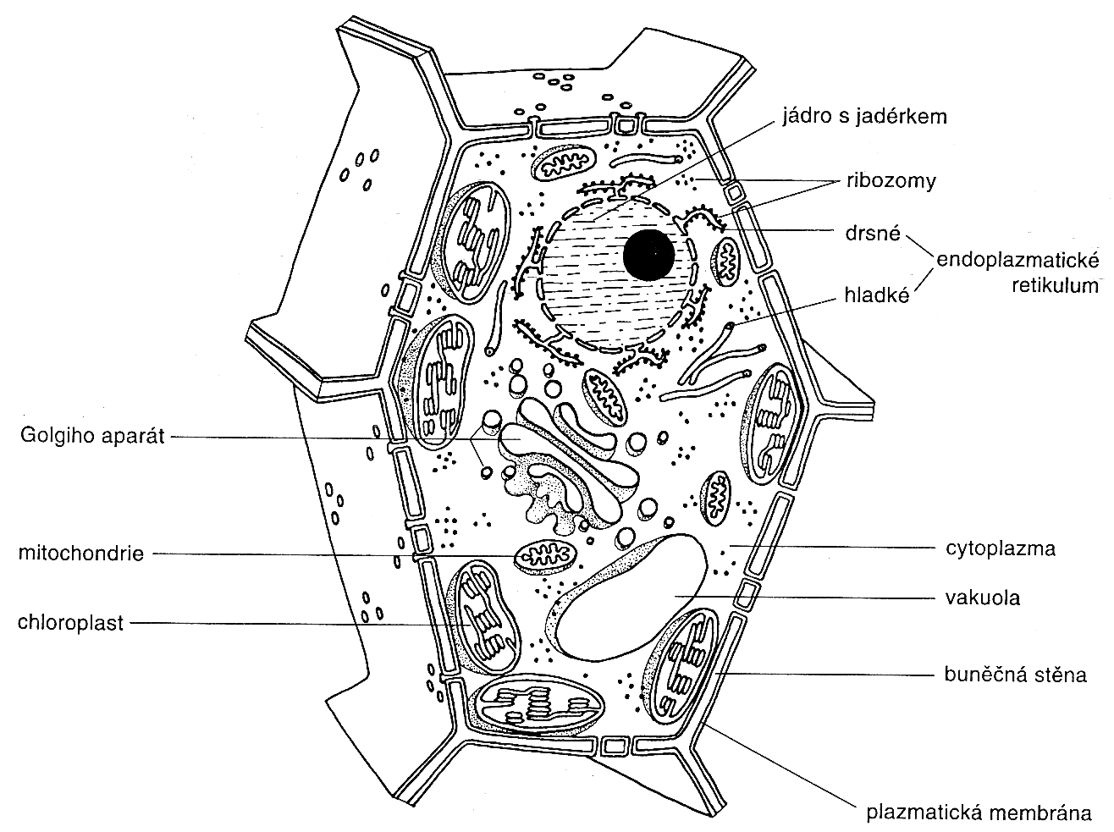

Jádro – nese genetickou informaci obsaženou ve šroubovicích DNA
- je kryto jadernou membránou, která má póry umožňující komunikaci buňky s dalšími buněčnými organelami
- jadérko – souvisí s tvorbou ribozomů

Cytoplazma – tekutina obsahující buněčné organely, mikrotubuly, mikrofilamenty

a nejrůznější látky
Plazmatická membrána – ze dvou vrstev fosfolipidů
- polopropustná (propouští jen nízkomolekulární látky)
- podílí se na syntéze buněčné stěny
Buněčná stěna – jen u rostlinných buněk, bakterií a hub
- má opornou funkci
- je propustná

Ribozomy – tvorba specifických bílkovin
Endoplazmatické retikulum – rozvětvený systém biomembrán
- hladké – tvorba syntéza tuků
- drsné – ribozomy – syntéza bílkovin
Mitochondrie – dochází zde k buněčnému dýchání, uvolňování energie a jejího vázání do ATP
Plastidy – chloroplasty –zelené barvivo chlorofyl, fotosyntéza
- chromoplasty – barviva karotenoidy – lákání hmyzu
- leukoplasty – syntéza škrobu
- chybí u živočichů
Vakuoly – shromažďují odpadní nebo zásobní látky
- chybí u živočichů

Golgiho aparát – syntéza polysacharidů pro tvorbu buněčné stěny
- souvislost s vylučováním
- tvorba hormonů, enzymů

Lyzozomy – obsahují hydrolytické enzymy – trávení organických látek
- nejsou u autotrofních organismů

Způsoby transportu látek do buňky
- látky jsou v živých organismech přenášeny v tělních roztocích, jejich důležitou složkou je voda. Tělní roztoky umožňují jak přísun látek potřebných k buňkách, tak odvod nepotřebných. Do vlastních buněk se však nedostávají nahodile, ale podle své velikosti a složení různými způsoby.
Difúze – volný průchod nízkomolekulárních látek tam i ven v závislosti na koncentračním
spádu (např.voda)
Transport – díky specifickým přenašečům umístěným na membránách dochází k řízenému
přenášení látek (tam nebo ven)
Endocytóza – fagocytóza – obstoupení a uzavření (bílé krvinky)
- pinocytóza – vznik prolákliny a teprve poté její uzavření

Zásobní látky –
rostliny – sacharidy – celé rostlinné tělo je z polysacharidu celulózy,
dřeviny z polysacharidu ligninu
- tuky – v semenech, plodech, ochranná povrchová vrstva
- bílkoviny – relativně málo, hlavně v semenech bobovitých rostlin
živočichové – sacharidy - krevní cukr glykogen
- tuky – ochrana vnitřních orgánů
- bílkoviny – téměř celé živočišné tělo – svalová tkáň

